от 30.04.2019 года

Периодическое печатное издание Ускюльского сельсовета
Татарского района Новосибирской области

Информация для населения о мерах противопожарной безопасности в период действия особого противопожарного режима
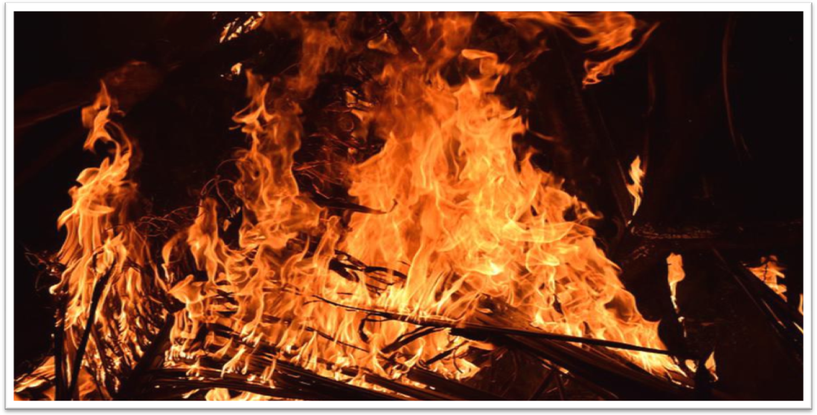
Постановлением Правительства Новосибирской области от 22 апреля 2019 года № 170-п на территории Новосибирской области с 01 мая 2018 года по 12 мая 2019 года введен особый противопожарный режим, в целях защиты населения и территорий от чрезвычайных ситуаций.
На период действия особого противопожарного режима запрещено:
гражданам посещение лесов (за исключением граждан, трудовая деятельность которых связана с пребыванием в лесах; граждан осуществляющих использование лесов в установленном законом порядке); разведение костров; сжигание сухой травы, мусора в границах поселений, городских округов и на межселенных территориях;
организациям независимо от организационно — правовой формы проведение пожароопасных работ, в том числе проведение сельскохозяйственных палов, сжигание стерни, пожнивных остатков и разведение костров на полях, сжигание мусора.
Статья 8.32. Кодекса Российской Федерации об административных правонарушениях предусмотрено нарушение правил пожарной безопасности в лесах – влечет предупреждение или наложение административного штрафа на граждан в размере от одной тысячи пятисот до трех тысяч рублей; на должностных лиц — от десяти тысяч до двадцати тысяч рублей; на юридических лиц — от пятидесяти тысяч до двухсот тысяч рублей.
Нарушение правил пожарной безопасности на земельных участках, непосредственно примыкающих к лесам, защитным и лесным насаждениям и не отделенных противопожарной минерализованной полосой шириной не менее 0,5 метра, — влечет наложение административного штрафа на граждан в размере от трех тысяч до четырех тысяч рублей; на должностных лиц — от пятнадцати тысяч до двадцати пяти тысяч рублей; на юридических лиц — от ста пятидесяти тысяч до двухсот пятидесяти тысяч рублей.
Нарушение правил пожарной безопасности в лесах в условиях особого противопожарного режима -влечет наложение административного штрафа на граждан в размере от четырех тысяч до пяти тысяч рублей; на должностных лиц — от двадцати тысяч до сорока тысяч рублей; на юридических лиц — от трехсот тысяч до пятисот тысяч рублей.
Нарушение правил пожарной безопасности, повлекшее возникновение лесного пожара без причинения тяжкого вреда здоровью человека, — влечет наложение административного штрафа на граждан в размере пяти тысяч рублей; на должностных лиц — пятидесяти тысяч рублей; на юридических лиц — от пятисот тысяч до одного миллиона рублей.
Пожар – не стихия, а следствие беспечности людей! Помните и соблюдайте основные требования пожарной безопасности в весенне- летний период!

Обо всех возникших чрезвычайных ситуациях сообщать в ЕДДС Татарского района по телефону 8 (383-64)21-679 или по телефону «112»

Разъяснения по поводу требований особого противопожарного режима
- Мангал или барбекюшница - это не костер, почему их использование запрещено? А шашлычникам не запрещают готовить мясо на улице!
Ответ. В условиях особого противопожарного режима, когда речь идёт о полном запрете использования открытого огня, доводы, что мангал, барбекюшница, жаровня не являются его источниками - не обоснованы. Любое горение и, прежде всего, горение древесного угля, особенно в процессе его розжига, несёт повышенную угрозу пожара.Что касается мест общественного питания, так называемых «шашлычек», то здесь отступления от правил также недопустимы. В случае выявления фактов разведения открытого огня в мангале при установленном особом противопожарном режиме виновные лица будут привлечены к административной ответственности. Однако приготовление шашлыка на специальных плитах-жаровнях в самих варочных цехах мест общественного питания не запрещено. Не стоит также путать электрический мангал и подобные грили закрытого типа с приготовлением шашлыка на открытом огне.
- Я могу жечь мусор на своём участке в металлической бочке с металлической крышкой? По сути это печь-буржуйка, имеющая крышку вместо трубы.
Ответ. Любая печь должна отвечать ряду требований, предъявляемых к ее устройству. Это оборудование печной трубы устройствами-искрогасителями, установка предтопочных листов и так далее. Уличные «буржуйки», как правило, этим требованиям пожарной безопасности не отвечают, а в металлических бочках, приспособленных гражданами для сжигания мусора, неизбежно возникают прогары. Их нельзя использовать для таких целей.
- Подконтрольный отжиг травы вдоль заборов куда эффективней и безопаснее, нежели запрет на разведение огня. А после контролируемого пала нечему будет гореть и, тем самым, можно значительно снизить количество пожаров.
Ответ. Что касается «безопасности» палов травы, то в качестве примеров приведем резонансные события недавнего прошлого. В результате пожаров в Хакасии в апреле 2015 года сгорели более 1200 домов в 38 населённых пунктах. 30 человек погибли. Более 5 000 человек остались без жилья. В Забайкалье огонь уничтожил 174 жилых дома, 562 человека остались без крова. Весной 2017 года в Иркутской области огнём было уничтожено более 200 построек на территории садоводств и населённых пунктов.
В подавляющем большинстве случаев пожары возникли от палов и пожогов сухой травы. При этом погодные условия, обусловленные сильными ветрами, только усугубляли ситуацию. Очищайте ваши участки своевременно. Сухую траву вдоль заборов необходимо скашивать и вместе с мусором вывозить для утилизации, либо закладывать в компостные ямы. Сжигание недопустимо! После таких катастроф приходит осознание, что решение проблемы непосредственно зависит от каждого жителя, но не слишком ли высока цена за просвещение?
- Прошу обеспечить вывоз накапливающегося мусора на садовом участке. Иначе после отмены режима сожжём всё и сразу.
Ответ. Утилизация мусора и бытовых отходов - обязанность собственника мусора. В садово-дачных кооперативах, как правило, имеются договоры с соответствующими организациями на вывоз мусора с контейнерных, мусорных площадок общего пользования. Соответственно садоводам необходимо донести свой мусор до этих площадок. Ответственность за организацию противопожарных мероприятий несёт председатель, к которому вы можете обратиться с претензией на несвоевременный вывоз горючего мусора.
- За курение в лесу в пожароопасный период санкций нет?
Ответ. В соответствии с правилами пожарной безопасности в лесах, в лесных массивах в период со дня схода снежного покрова до установления устойчивой дождливой осенней погоды или образования снежного покрова запрещается бросать горящие спички, окурки и горячую золу из курительных трубок, стекло (стеклянные бутылки, банки и др.).
Нарушение правил пожарной безопасности в лесах в условиях особого противопожарного режима влечёт наложение административного штрафа на граждан в размере от 4 000 до 5 000 рублей; на должностных лиц - от 20 000 до 40 000 рублей; на юридических лиц - от 300 000 до 500 000 рублей.
Отмечу, что неосторожное обращение с огнём при курении является одной из распространённых причин возникновения как бытовых, так и природных пожаров.

Учредитель:  Администрация Ускюльского сельсовета | Адрес:  632132 с. Ускюль  Ул. Центральная 14 | Издатель:  Администрация Ускюльского сельсовета | Тираж 65 экз.  Тел. (383) 64 48 143

